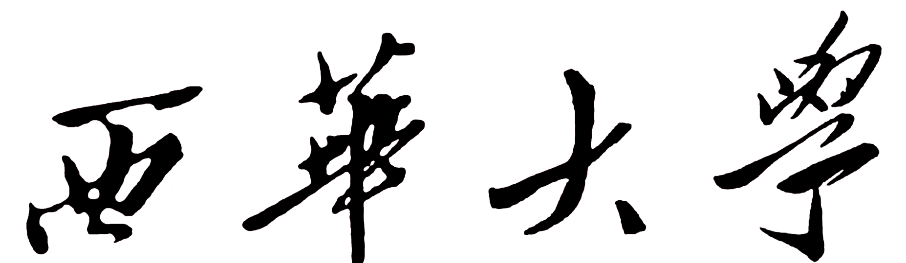
研究生课程考试成绩复查申请表

姓 名 |  | 学 号
二级培养单位 |  | 专 业
开课学期 |  | 开课单位
课程编号 |  | 课程名称
任课教师 |  | 原始成绩
申请复查理由 | 申请人（签字）：  年 月 日
二级培养单位意见 | 分管领导（签字）：  单位（公章）  年 月 日
教师复查结果 | 任课教师（签字）：  年 月 日
开课单位意见 | 分管领导（签字）：  单位（公章）  年 月 日
研究生院意见 | □ 复查无错  □ 复查后已修改系统成绩  单位（公章）  年 月 日

复查须知：
1. 研究生对考试成绩如有疑问，可以填报复查成绩申请表。
2. 复查试卷的内容包括：登分、核分是否正确；有误漏改、错改；是否有违纪记录或其他异常情况等。核分时不涉及评分标准和评判尺度，不重新批阅试卷。
3. 复查时间：研究生如对考试成绩有异议，可在成绩公布后30日内提交申请（寒暑假顺延），逾期不再受理。

